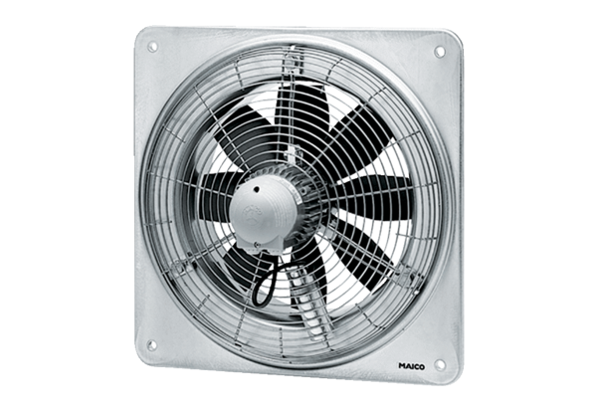Osiowy wentylator ścienny DZQ 30/4 BOpakowanie jednostkowe: 1 sztukaAsortyment: C
Numer artykułu: 0083.0120Producent: MAICO

